**SANEAMENTO NA PERIFERIA DA SEDE DO MUNICÍPIO DE PONTA DE PEDRAS/PA**

Roderix Simon Silva Bandeira¹

Glauco Rivelino Ferreira de Araujo²

**RESUMO**

A preocupação com saneamento básico, ao longo da história, esteve quase sempre relacionada à melhoria na qualidade de vida da população. Entretanto o serviço ainda é escasso em grande parte do mundo. No Brasil, o crescimento acelerado das cidades, não é acompanhado de eficientes obras de infraestrutura por parte do poder público, principalmente nas periferias das grandes metrópoles, onde o crescimento desordenado é mais visível. No estado do Pará esta realidade não é diferente, principalmente em cidades pequenas, longe dos grandes centros urbanos do mesmo. Em cidades pequenas como Ponta de Pedras, onde os índices de saneamento básico são baixos, a falta desse serviço faz com que a degradação ambiental aumente, e a qualidade de vida da população não se eleve. O objetivo do trabalho é analisar a relação da deficiência dos serviços de abastecimento de água, esgotamento sanitário e a coleta de lixo, relacionadas ao saneamento ambiental inadequado e sua influência na qualidade de vida da população na cidade de Ponta de Pedras. Este trabalho foi desenvolvido através de revisões bibliográficas de vários autores, dentre eles **SOUZA e FREITAS (2008), GETULIO (1995),** onde colocam a íntima relação existente entre saneamento básico, meio ambiente e saúde pública. Foram pesquisados sites de pesquisas e estatísticas como; o Instituto Brasileiro de Geografia e Estatística (IBGE), o Instituto Einstein de Ensino e Pesquisa (INESP) e da Organização Mundial da Saúde (OMS), com o intuito de comparar os dados existentes nos sites dos mesmos, com os do Governo do estado do Pará, em relação à realidade passada pelo município de Ponta de Pedras. Também foram realizadas visitas às áreas menos atingidas com o serviço de saneamento na cidade, tiradas fotos sobre o tipo de moradia dos habitantes dessas áreas e entrevistados 40 moradores, para o levantamento de dados relacionado com a pequena taxa de saneamento básico na cidade de Ponta de Pedras.

PALAVRAS-CHAVE: Saneamento básico. Infraestrutura. Qualidade de vida. Políticas públicas.

**ABSTRACT**

Concern for sanitation, throughout history, has almost always been related to improving the population's quality of life. However the service is still scarce in much of the world. In Brazil, the rapid growth of cities, and not accompanied by efficient infrastructure projects by the government, especially in the outskirts of large cities, where the uncontrolled growth and more visible. In Para state this reality no different, especially in small towns, away from the large urban centers of the same. In small towns as Ponta de Pedras, where sanitation levels are low, the lack of this service makes environmental degradation increases, and the quality of life of the population does not rise. The objective is to analyze the relationship of the deficiency in the water supply, sewage and garbage collection related to environmental sanitation inappropriate and its influence on people's quality of life in the city of Ponta de Pedras. This work was developed through literature review of several authors, including Souza and FREITAS (2008), GETULIO (1995), which put the intimate relationship between sanitation, environment and public health. Research sites were surveyed and statistics such as; the Brazilian Institute of Geography and Statistics (IBGE), the Einstein Institute of Education and Research (INESP) and the World Health Organization (WHO), in order to compare the data on the websites of the same, with the State Government Pará, in relation to past reality by Ponta de Pedras municipality. There were also visits areas less affected by the sanitation service in the city, pictures taken on the type of property of the inhabitants of these areas and interviewed 40 residents to survey related data with little sanitation rate in the city of Ponta stones.

KEYWORDS: Sanitation. Infrastructure. Quality of life. Public policy.

¹ Graduando do curso de geografia da Faculdade Integrada Brasil Amazônia (FIBRA)

² Orientador: Prof. Me. do curso de Geografia da Faculdade Integrada Brasil Amazônia (FIBRA)

**INTRODUÇÃO**

**De acordo com o contexto dinâmico econômico, histórico e social no Brasil, apresentam-se populações urbanas com grande contraste: uma minoria que vive em um alto-padrão alto padrão de vida, uma classe média passando por limitações aquisitivas e algumas instabilidades econômicas recorrentes, e uma imensa população de classe baixa, carente de serviços e estrutura mínima para uma vida com mais qualidade de vida.**

**As diversas faces das desigualdades sociais verificadas ao longo do processo de urbanização brasileira podem ser identificadas a partir da leitura de incontáveis indicadores socioeconômicos instalados no país, dentre eles destacam-se os indicadores de saúde e a fragilidade das redes de infraestruturas básicas, que por sua vez, refletem no surgimento de ambientes insalubres comprometendo a qualidade de vida da população.**

**Diante disto, faz-se necessária uma breve análise da trajetória histórica das políticas públicas, suas ações e implicações no quadro geral da saúde do homem buscando-se os aspectos relevantes para o entendimento acerca do saneamento básico. Assim, a escolha deste tema partiu da compreensão da necessidade de um modelo de gestão que priorize melhorias nas condições de salubridade ambiental, sempre pensando na qualidade de vida de cada indivíduo da sociedade.**

Não existe uma única, nem melhor, definição sobre o que seja política pública. Mead (1995) a define como um campo dentro do estudo da política que analisa o governo à luz de grandes questões públicas. Lynn (1980), como um conjunto de ações do governo que irão produzir efeitos específicos. Peters (1986) segue o mesmo veio: política pública é a soma das atividades dos governos, que agem diretamente ou através de delegação, e que influenciam a vida dos cidadãos. Dye (1984) sintetiza a definição de política pública como; o que o governo escolhe fazer ou não fazer.A definição mais conhecida continua sendo a de Laswell, ou seja, decisões e análises sobre política pública implicam responder às seguintes questões: quem ganha o quê, por que e que diferença faz.

**Nesse contexto, a melhoria efetiva do saneamento básico se insere como aquisição relevante na qualidade de vida, e serve como um quadro de combate à pobreza, a falta do mesmo é um serio problema que afeta a população em relação á saúde, e necessita de um árduo trabalho dos profissionais de áreas como a da saúde, infraestrutura e educação para a criação de objetos públicos, prevenção, diagnóstico e tratamento das doenças ocasionadas. (BRASIL, 2002).**

### **A realidade brasileira em relação ao saneamento básico está em nível mediano em relação à maioria dos países do Mundo, constatado que no país muito se tem feito ao longo dos anos afim de que a política de saneamento seja tratada com mais responsabilidade por partes dos governantes, entretanto é visto uma desigualdade em relação às regiões brasileiras, enquanto Sul e Sudeste têm as melhores infraestruturas na área do saneamento, as regiões Norte e Nordeste têm as menores taxas do serviço (**[Instituto Trata Brasil](http://www.tratabrasil.org.br/saneamento-no-brasil), 2012).

### Em relação interna entre os estados da região Norte do Brasil, o estado do Pará possui altos índices de saneamento, em contrapartida o mesmo possui baixos índices do serviço em relação há outros estados como os da região Sul e Sudeste do Brasil. No Pará podemos encontrar mesorregiões com o mínimo de infraestrutura física voltada para a qualidade de vida da população, uma dessas regiões é a ilha do Marajó, uma das mais problemáticas do território paraense **(**[Instituto Trata Brasil](http://www.tratabrasil.org.br/saneamento-no-brasil), 2012).

**A maioria dos municípios do Marajó estão dentre aqueles que possuem os menores índices de desenvolvimento humano do estado, com precariedade ou ausência de saneamento básico, população em condições de vulnerabilidade socioeconômica entre outros, como e o caso do município de Ponta de Pedras, objeto de empírico de nosso estudo (SEPOF, 2008).**

**Este trabalho se justifica, a partir da realidade do município de Ponta de Pedras, que está associada à ocupação urbana desordenada sem a implementação de serviços públicos, e que quando presentes não suprem as necessidades básicas da prestação dos serviços. Agrava esta realidade o fator amazônico, com a elevada pluviosidade local, a grande quantidade de córregos e igarapés, inclusive até em áreas urbanas centrais. Nas áreas ribeirinhas tem-se a ausência dos serviços mínimos, como fornecimento de água potável e energia elétrica, fazendo com que grande parte dos habitantes dessas áreas, não se veja como cidadãos de direitos garantidos pelo estado.**

**A partir do tema a ser abordado, algumas perguntas foram feitas; o que é saneamento básico? Por que essa política publica de saneamento é muito escassa principalmente nos bairros periféricos e cidades pequenas longe dos grandes centros urbanos? Quais os problemas socioambientais causados pela ausência de saneamento básico? Quais as principais necessidades da população residentes em áreas com pouco índice de saneamento básico? Que políticas estão sendo feitas para minimizar essa falta de infraestrutura física de saneamento que atinge grande parte das cidades brasileiras, inclusive Ponta de Pedras?**

Com base nos entendimentos das seguintes questões, os objetivos buscados por esse estudo implicam em: a) Caracterizar periodicamente o processo histórico de ocupação espacial da cidade de Ponta de Pedras, delimitando aspectos sociais, políticos e econômicos, que marcam os períodos; b) Investigar quais os bairros que sofrem com a pequena oferta de saneamento básico ou com falta do mesmo, e quais os principais problemas enfrentados com relação à qualidade de vida por essas populações e com o ambiente em que vivem decorrentes da falta desse serviço; c) Identificar e analisar as ações direcionadas do governo municipal a respeito do saneamento básico, comparado ao que a população residente em áreas periféricas da cidade pensam a respeito dessas ações;

Inicialmente, foi buscado embasamento sobre o que seria o saneamento básico a partir de autores especialistas sobre o tema, investigou-se artigos preliminares, para se traçar a formação histórico-territorial do município, bem como entender a espacialidade das ações do poder público municipal, e em que medida as mesmas permitiram o desenvolvimento sócio espacial, em seguida foram feitas pesquisas com os moradores residentes em vários bairros do município, para se chegar a dados específicos sobre a atual situação do saneamento nessas áreas.

Esse artigo esta dividido em três etapas; começa com a Fundamentação teórica do tema a ser abordado, logo em seguida vem o **Aspecto geográfico e histórico da ocupação do solo no município de Ponta de Pedras e por ultimo e visto a A**nálise do cenário do saneamento básico no município de Ponta de Pedras na qual são colocados os dados obtidos nas pesquisas feitas de campo, sites do governo e bibliográficas.

1. **FUNDAMENTAÇÃO TEÓRICA**

**Conforme leituras realizadas pode se dizer que; saneamento é o conjunto de serviços com infraestrutura e instalações operacionais de abastecimento de água potável, através de instalações necessárias para que chegue dede a captação até as ligações e instrumentos de medições (hidrômetros). (BRASIL, 2011)**

**O esgoto sanitário também é uma atividade de instalações operacionais de coleta, transporte, transbordo, tratamento e disposição final adequados aos esgotos sanitários, desde as ligações iniciais até o no meio ambiente. Limpeza urbana e manejo de resíduos sólidos é um conjunto de atividades que também faz parte do saneamento, o destino final do lixo doméstico e do lixo originário da limpeza e logradouros e vias públicas. (BRASIL, 2011).**

**A importância de todos esses aparatos e serviços, tem como principal finalidade a melhoria da qualidade de vida da população de uma dada área a qual o mesmo está implantado, de forma que sirva para a dinâmica local de maneira progressiva a população que dela necessita. De acordo com Getulio (1995, p. 152)**.

**“Saneamento Básico têm como atividades, controlar e prevenir doenças transmitidas pelos insetos e pelos animais que habitam em locais sujos, dando assim maior qualidade de vida aos indivíduos, melhorando a capacidade e a produtividade de todos cooperando com o bem estar das pessoas em um todo.” (GETULIO, 1995, p. 152)**.

**Tanto o abastecimento de água potável, a coleta de lixo e esgoto sanitário, são indispensáveis para a vida humana, pois suas utilidades colaboram na diminuição de doenças, melhorias habitacionais e limpeza das cidades. Para Heller e Rezende (2008, pg. 63) saneamento é um “conjunto de iniciativas que visam criar condições adequadas à vida, protegendo a saúde humana, por meio de intervenções no meio ambiente, no sentido de torná-lo produtor de saúde.”**

**Segundo a Organização Mundial de Saúde (OMS, 2003), saneamento é o controle de todos os fatores do meio físico do homem, que exercem ou podem exercer efeitos nocivos sobre o bem estar físico, mental e social. De outra forma, pode-se dizer que saneamento caracteriza o conjunto de ações socioeconômicas que têm por objetivo alcançar Salubridade Ambiental.**

**De acordo com a Lei 11.445/2007, em seu Art. 3, Inciso I, conceitua saneamento básico da seguinte forma:**

**[...] conjunto de serviços, infraestruturas e instalações operacionais de:**

**a) abastecimento de água potável: constituído pelas atividades, infraestruturas e instalações necessárias ao abastecimento público de água potável, desde a captação até as ligações prediais e respectivos instrumentos de medição;**

**b) esgotamento sanitário: constituído pelas atividades, infraestruturas e instalações operacionais de coleta, transporte, tratamento e disposição final adequados dos esgotos sanitários, desde as ligações prediais até o seu lançamento final no meio ambiente;**

**c) limpeza urbana e manejo de resíduos sólidos: conjunto de atividades, infraestruturas e instalações operacionais de coleta, transporte, transbordo, tratamento e destino final do lixo doméstico e do lixo originário da varrição e limpeza de logradouros e vias públicas;**

**d) drenagem e manejo das águas pluviais urbanas: conjunto de atividades, infraestruturas e instalações operacionais de drenagem urbana de águas pluviais, de transporte, detenção ou retenção para o amortecimento de vazões de cheias, tratamento e disposição final das águas pluviais drenadas nas áreas urbanas (BRASIL, 2007).**

O conceito jurídico de saneamento básico é composto  de elementos interdependentes, logo, complexo. Segundo Clarissa D`Isep; a água é uma substância provida de múltiplas funções, de manifestações mutantes e propriedades variadas. As múltiplas formas da água são evidenciadas no ciclo hidrológico. O saneamento básico tanto depende do ciclo hidrológico – abastecimento de água potável - quanto insere-se nele – esgotamento sanitário, manejo de resíduos e manejo de águas pluviais. Tendo como vetor a análise do abastecimento de água potável nesse conceito complexoidentificam-se, nas palavras de D’Isep, que diz que; o Direito à Água é o Direito de Águas.

**O saneamento básico tem uma intima relação com a saúde pública, o meio ambiente, o desenvolvimento urbano, habitacional e tecnológico todos perfazendo preciosas conquistas da civilização, permitindo assegurar as populações benefícios decorrentes do Saneamento (CELPE/CHESF/COMPESA/SAAE, 1991).**

### **O serviço de saneamento em uma cidade é de suma importância tanto para seus habitantes quantos para as outras pessoas que vem de fora. O saneamento básico nada mais é do que o tratamento dos Esgotos de nossas residências e de empresas que são os chamados Esgotos Industriais. No saneamento básico está contido o tratamento de Água e de Esgotos (**[Instituto Trata Brasil](http://www.tratabrasil.org.br/saneamento-no-brasil), 2012).

**Um dos problemas mais graves nas áreas perifericas do Brasil é justamente a falta do saneamento básico e, é este um dos fatores mais importantes na saúde da população, porque de acordo com o meio onde vivem podem contrair e transmitir muitas doenças, inclusive, por exemplo, doenças respiratórias, vermes e tantas outras. Portanto com acesso à água potável e algumas condições de higiene, muitas doenças podem ser evitadas diminuindo assim o custo com tratamentos.**

**O investimento no saneamento básico é crucial na sociedade, já que cada R$ 1 investido em saneamento equivale a uma economia de R$ 4 na área de saúde, porque o saneamento básico representa medidas de prevenção (OMS, 2007).**

**Em estudos anteriores sobre o tema em questão, as bases sobre as quais se edificam duas concepções distintas de saneamento - uma voltada para a Promoção da Saúde e outra para a prevenção de doenças podemos ver em Souza (2007), que tais conceitos foram propostos a partir do estudo de textos de autores diversos. Em Souza, Freitas e Moraes (2007), foi apresentada tal discussão tendo como plano de fundo a legislação brasileira, percepções de profissionais do saneamento e percepções de usuários.**

**Assim, para resumir o que os citados textos que expõem, dada a exiguidade de espaço disponível para publicação, o saneamento orientado para a Promoção da Saúde abrange a implantação de uma estrutura física composta por sistemas de engenharia, o que o caracteriza uma intervenção no meio físico. Também inclui um conjunto de ações voltadas para a educação e participação dos usuários desses sistemas; um conjunto de políticas que estabeleçam direitos e deveres dos usuários e dos prestadores dos serviços; uma estrutura institucional capaz de gerenciar o setor de forma integrada aos outros setores também ligados à saúde e ao ambiente.**

**Nessa concepção, o saneamento está voltado para a sustentabilidade desses sistemas e ações associadas e para a sua adaptação ao contexto geral onde são executados. Busca a articulação entre instituições e a população com vistas ao seu fortalecimento, compartilhando com ela e com outros setores técnicos envolvidos a responsabilidade pelas ações e decisões. Compreende a educação sanitária e ambiental voltada para a promoção do ser humano (SOUZA, 2007).**

**No século passado, desde a década de 1950 até o seu final, o investimento em saneamento básico no Brasil ocorreu pontualmente em alguns períodos específicos, com um destaque para as décadas de 1970 e 1980, quando existia um "predomínio da visão de que avanços nas áreas de abastecimento de água e de esgotamento sanitário nos países em desenvolvimento resultariam na redução das taxas de mortalidade" (SOARES, BERNARDES e CORDEIRO NETTO, 2002, pg. 15).**

**Nesse período, foi consolidado o Plano Nacional de Saneamento (PLANASA), que deu ênfase ao incremento dos índices de atendimento por sistemas de abastecimento de água, porém não contribuiu para diminuir o déficit de coleta e tratamento de esgoto, o que é ainda verificado atualmente. Até 2006, apenas 15% do esgoto sanitário gerado nas regiões urbanas dos municípios do Brasil era tratado (SNIS, 2014).**

**Atualmente, o setor tem recebido maior atenção governamental e existe uma quantidade significativa de recursos há serem investidos. Porém, esses investimentos devem, além de gerar os benefícios já esperados quanto à melhoria da qualidade da água e dos índices de saúde pública, atender aos padrões mínimos de qualidade, sendo definidos pela legislação específica do setor, com a finalidade de garantir a sustentabilidade dos mesmos.**

**Nestes últimos anos, as principais normas que regulam o setor de saneamento estão representadas pela Lei 11.445/2007, que estabelece as diretrizes nacionais para o saneamento básico, e pela Lei 9.433/1997, referente à Política Nacional de Recursos Hídricos (PNRH). Verificam-se nestas leis algumas exigências para garantir a sustentabilidade dos investimentos em saneamento, mas, segundo Souza, Freitas e Moraes (2007), ainda existem uma predominância de conceitos preventivistas e omissões discursivas, além de visões ambíguas dentro de uma mesma legislação.**

**Na pesquisa realizada pelo censo do IBGE (2011), mapearam-se os serviços de saneamento básico no país revelando que 97,9% dos municípios brasileiros possuem abastecimento de água; 78,6% possuem serviço de drenagem urbana (esgoto) e 99,4% possuem coleta de lixo (Figura1). O esgoto sanitário é uma das atividades que ainda é menos oferecida aos municípios brasileiros, o que gera desconforto e dificuldades higiênicas a população.**

**O gráfico a seguir, feito pelo IBGE, mostra a comparação da pesquisa realizada em 1989 à de 2000, onde a evolução dos serviços de abastecimento de água, de esgoto sanitário e de coleta de lixo.**

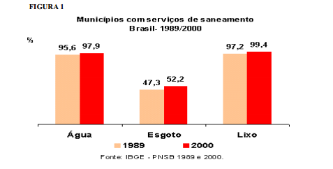

**Segundo os dados do IBGE, no Brasil o abastecimento de água potável e a coleta de lixo são bastante elevadas, e que entre os anos de 1989 e 2000 houve uma melhoria bastante significativa nesses serviços, porém na questão do tratamento de esgoto sanitário pouco houve evolução.**

**De acordo com Caroline Faria (2007), além de preservar a saúde humana o tratamento de esgoto, também preserva o meio ambiente com técnicas especifica para cada tipo de efluentes para escoamento de resíduos domestico. Criaram-se a ETE (estação de tratamento de esgoto), podendo ser compostos por fossa séptica (tanque impermeável onde os esgotos brutos não tratados permanecem por algumas horas, antes de serem lançados no solo ou numa rede de coleta), as estações de tratamento de esgotos - ETE’s são destinadas a depuração dos esgotos antes de seu lançamento ao corpo de água receptor.**

**Esse serviço e de vital importância para a população. Tendo em vista que sua funcionalidade ajuda na prevenção de varias doenças, por isso os governos devem implantar projetos de saneamento em áreas onde não existe essa política pública, visando á melhoria da qualidade de vida da população, das cidades do país.**

1. **ASPECTO GEOGRÁFICO E HISTÓRICO DA OCUPAÇÃO DO SOLO NO MUNICIPIO DE PONTA DE PEDRAS**

**O município de Ponta de Pedras** situado em território [brasileiro](http://pt.wikipedia.org/wiki/Brasil), está localizado no estado do Pará, na mesorregião do Marajó, a uma [latitude](http://pt.wikipedia.org/wiki/Latitude) 01º23'25" sul e a uma [longitude](http://pt.wikipedia.org/wiki/Longitude) 48º52'16" oeste, **distante cerca de 60 km da capital Belém (figura 2) e apresenta uma população de 25.999 habitantes (Censo 2010).**

**Figura 2 – Localização do município de Ponta de Pedras - Ilha do Marajó – PA.**

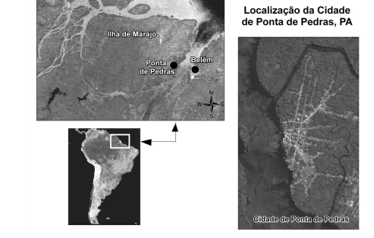

**Fonte: Costa, Montoia e Lima (2011).**

**Da mesma forma que está inserida na realidade das pequenas cidades da Amazônia, o município passou por diversos ciclos exploratórios da região. Exploração da borracha, o uso de produtos da floresta, extração de palmito, produção de mandioca e produção bovina figuraram no passado e presente como motor da economia local (BRONDÍZIO, 2008).**

**A cidade pequena, ainda hoje preserva algumas construções feitas no tempo de sua formação, o que mostra como sua historia ainda é presente em seu centro mais antigo, e nas áreas ao redor do mesmo, diferente da periferia que tem formação de casas feitas de madeira e de construções de alvenaria, porém mais recente e com um modelo mais contemporâneo simples (figura 3).**

Figura 3 – Imagem panorâmica da cidade de Ponta de Pedras

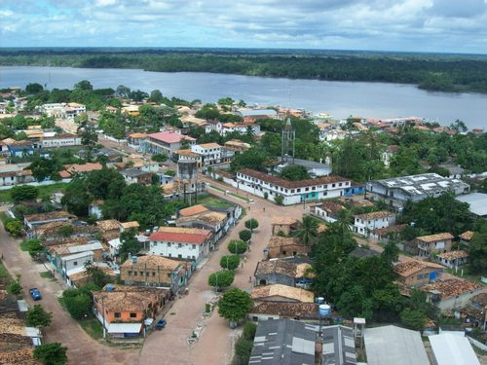

Fonte: Blog Encanto Caboclo, 2010.

As origens do Município estão relacionadas à instalação dos padres mercedários na aldeia dos Muanás, pois achavam que, na freguesia de Nossa Senhora da Conceição da Cachoeira, onde se encontravam, não podiam desenvolver seus trabalhos, devido à existência de propriedades particulares, e ali chegando, as aldeias passaram a chamarem-se Mangabeiras, por causa da proximidade de uma praia com o mesmo nome (PARÁ, 2012).

Posteriormente, teve a denominação alterada para Ponta de Pedras, por causa das pedras existentes no local, passando à condição de Freguesia em 1737, que foi mantida pela Lei de 15 de outubro de 1837 e, assim, passou para a Independência. No ato da divisão da Província do Pará em termos e comarcas, nas sessões de 10 a 17 de maio de 1833, do Conselho do Governo, seu território foi anexado ao município de Cachoeira, do qual fez parte até 1877, quando a Lei nº 886, de18 de abril, criou o município de Ponta de Pedras (PARÁ, 2012).

A Lei nº 1.286, de 13 de dezembro de 1886, transferiu para a vila de Ponta de Pedras a sede da comarca de Cachoeira, que ficou constituída com o Município e termo da mesma comarca. Após a Revolução de 1930, a 27 de dezembro daquele ano, Magalhães Barata extinguiu os municípios de Ponta de Pedras e Cachoeira, criando um novo, denominado Itaguari pelo Decreto-Lei nº 3.131, de 31 de dezembro de 1938, foi restabelecido o Município que passou a chamar-se novamente Ponta de Pedras, permanecendo constituído do distrito-sede na divisão judiciário-administrativa para o período 1939-1943 como também em face do Decreto-Lei nº 4.505, de 30 de dezembro de 1943, que fixou a divisão territorial para vigorar no quinquênio 1944-1948 (PARÁ, 2012).

Na década de 50 o Município compunha-se de dois distritos: Ponta de Pedras e Santa Cruz e, atualmente, é formado apenas pelo distrito-sede. Na qual nos dias de hoje possui 08 bairros sendo a maioria dos mesmos formados a partir das décadas de 1920 até 1980. (PONTA DE PEDRAS, 2012)

Em 1920, Ponta de Pedras apresentava uma população de 6.683 habitantes, esse período ficou marcado pelo auge e a falência da economia extrativista da borracha na região amazônica, integrante dos municípios do Marajó que tinha intensiva extração do látex oriundo da seringueira, matéria prima da borracha, se viu obrigado a adotar uma nova fonte de economia, em 1940 foi introduzida na região a pecuária, responsável por um crescimento considerável da população, cerca de 72% (BRONDIZIO; COSTA; GUEDES, 2009).

Neste momento, Ponta de Pedras tinha uma população de 14 mil pessoas, predominantemente rural, visto que se tinha uma porcentagem acentuada (89% da população), cerca de 12 mil habitantes, vivendo no campo. Esse contingente populacional concentrado no campo permaneceu até meados dos anos 1970 (BRONDIZIO; COSTA; GUEDES, 2009).

A partir da década de 70, surge uma nova economia voltada para a extração e comercialização do açaí, daí então o município passa a ter um grande crescimento urbano proveniente da migração de pessoas vinda da capital Belém, o mesmo fez com que as áreas de várzeas do município se tornassem áreas de moradia para varias pessoas, pois são nessas áreas que eram predominantes os jardins de açaizais.

De acordo Costa, Montoia e Lima (2011), a produção de açaí dinamizou a economia urbana dos municípios da Ilha do Marajó, inclusive Ponta de Pedras, que nesse período apresenta seus desdobramentos no crescimento urbano, pois na sede do município, assim como na zona ribeirinha rural do mesmo, concentravam-se grandes jardins de açaizais.

“Apesar da importância econômica, a produção do açaí não gera recursos, de forma direta, para o Município, pois é considerada 'atividade extrativista em área de proteção ambiental', impossibilitando taxar a produção. No entanto, o comércio do açaí abriu muitas possibilidades de aumento da renda familiar, fazendo com que o pequeno produtor (produção familiar), principalmente, consiga acumular recursos suficientes para viver na entressafra, que ocorre na região, entre fevereiro e agosto.” (COSTA; MONTOIA; LIMA, 2012, p. 66).

Nesse momento na sede do município, tanto nas áreas de várzeas, quanto em áreas de terra firmes, a paisagem e dotada de construções mistas de habitação (concreto e/ ou madeira), pois a crescente busca pelo produto fez com que mais pessoas viessem para a cidade com o intuito de lucrar com a comercialização do açaí, e essa busca fez com que a cidade crescesse tanto em tamanho, quanto em população mata adentro.

1. **ANÁLISE DO CENÁRIO DO SANEAMENTO BÁSICO NO MUNICÍPIO DE PONTA DE PEDRAS**

A irregularidade de habitações em solo urbano, em terrenos sem escrituras ou documentos comprovando a legitimidade do dono do mesmo, reflete nos impostos e realça a negligência do poder publico em administrar esse fenômeno urbano chamado de crescimento desordenado, em que a cidade passou e vem passando.

Ao longo de estradas não pavimentadas e ocasionalmente densas de plantações dispersas de açaí, o crescimento da cidade vai aumentando horizontalmente, em meados de 1980 a maior parte destas ocupações caracteriza-se de maneira clandestina. (COSTA . et al, 2011).

O crescimento Urbano não ordenado e a não regularização dos loteamentos existentes em áreas do município, refletem-se no Imposto Predial e Territorial Urbano (IPTU), arrecadado pelo governo municipal, que representava, no ano de 2007, somente 0,04% (aproximadamente 4 mil reais) do orçamento municipal anual (PONTA DE PEDRAS, 2011).

Em estudos sobre o crescimento urbano de Ponta de Pedras, Costa, Montoia e Lima (2011) quantificaram, entre 1991 e 2010, um crescimento da área urbana de 126% e da população urbana maior que 111%, situação que, segundo os autores, está associada à intensificação da importância do açaí no mercado mundial e de sua produção no município. Pois nesse momento Ponta de Pedras se tornou o segundo maior município produtor de açaí do mundo.

Em algumas áreas a urbanização ocorreu de forma singular, em outras, foi alvo de oportunismo e especuladores políticos, sem registro na cidade. Contudo essas áreas ao longo dos anos receberam novas estruturas, como; água encanada e energia elétrica das agências estatais, atraindo novos moradores e investidores, porém as mesmas com uma infraestrutura mínima (BRONDIZIO; COSTA; GUEDES, 2009).

Nós últimos anos mesmo com alta da economia nacional, Ponta de Pedras continuava na realidade das pequenas cidades amazônicas, na qual sempre sua economia estava voltada apenas para um setor (extrativista), como é o caso atual da extração do açaí, a cidade nunca foi um pólo de economia planificada, visto que há poucos empreendedores na cidade, a falta dos mesmos faz com que a fonte de economia na cidade fique em grande parte a cargo do governo municipal (BRONDIZIO; COSTA; GUEDES, 2009).

No município também há poucas vagas de emprego de carteira assinada, tendo em vista que a maioria da população trabalho no mercado informal, de acordo com Costa et al. (2011), a maioria da população do município de Ponta de Pedras trabalha no setor informal, o trabalho formal concentra-se principalmente no emprego público na qual 10% da população esta empregada ou tem algum vinculo em trabalho com a prefeitura. (PONTA DE PEDRAS, 2011)

Uma vez que a maioria da população tem renda baixa, essa mesma se sente forçada a procurar habitações em áreas menos valorizadas, como e o caso das áreas alagadas, em bairros erguidos em cima de várzeas (figura 4), entretanto essas mesmas já antes habitadas por moradores com pouco poder aquisitivo também, os novos moradores tendem a se deslocarem para áreas mais afastadas do centro, e com pouca infraestrutura existente (BRONDIZIO; COSTA; GUEDES, 2009).

Figura 4 – Imagem de casas no bairro do Carnapijó, periferia de Ponta de Pedras.

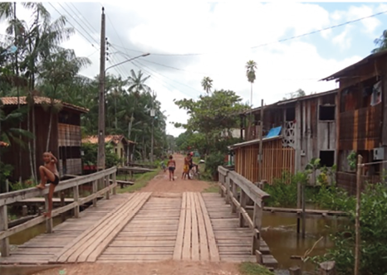

Fonte: Trabalho de campo, realizado em Ponta de Pedras (2014).

Desse modo, a degradação ambiental no município só aumenta, por falta de políticas públicas na área da habitação, sendo que essas novas áreas são dotadas apenas de infraestruturas mínimas, como e o caso da energia elétrica e abastecimento de água, porém percebe-se que em áreas mais antigas também faltam obras na melhoria da qualidade de vida da população, como o saneamento básico, colocando esses novos moradores de áreas mais distantes a mercê de sua própria sorte.

**Em 2000 o percentual brasileiro de domicílios com acesso à rede geral de abastecimento de água era de 77,82% e passou para 82,85% em 2010. Em relação a este acesso, o município de Ponta de Pedras apresentava em 2000 um percentual de 39,5%, que seria um percentual muito pequeno bem abaixo do registrado na media brasileira naquele momento (IBGE, 2010).**

**Em 2010 (IBGE, 2010), apesar do aumento na quantidade de domicílios atendidos, os percentuais permaneceram baixos, em relação a media do país, porém Ponta de Pedras apresentava valores acima de média estadual e regional, caso este que comprova o pouco acesso á água potável no Pará (Quadro 1).**

No município Ponta de Pedras em 2010, o serviço de abastecimento de água atingia 50,33% das residências, constatado no quadro abaixo que mostra que a cidade estava na media entre os municípios da região do Marajó, porém o crescimento ao comparado com a pesquisa feita há 10 anos, mostra que a cidade teve um crescimento abaixo do crescimento relativo de outras cidades do Marajó, e estava ainda muito longe da media nacional, que e de 82,85%. Entretanto em relação a media estadual o crescimento foi mais elevado.

Quadro 1 - Total de domicílios com acesso a rede de água na Região de Integração do Marajó.

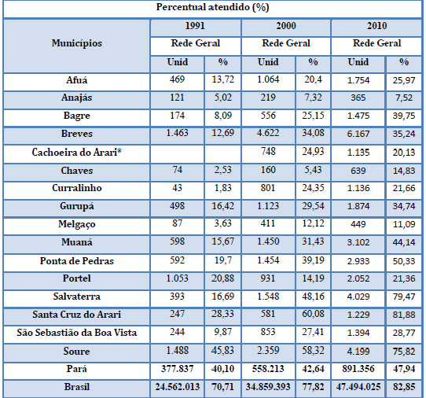

Fonte: IBGE (1991; 2000; 2010).

Elaboração: IDESP

O percentual de domicílios brasileiros atendidos pelo serviço de coleta de lixo era de 63,80% no ano 1991, aumentando para 79,01% em 2000 e 87,41% em 2010. No Pará esses dados foram inferiores às médias nacionais, estando 70,52% da população atendida pelo serviço de coleta de lixo em 2010 (IBGE, 2010).

Na Região do Marajó, verifica-se que houve um aumento no percentual de domicílios atendidos com a coleta de lixo, no período de 2000 a 2010, contudo alguns municípios apresentam baixos percentuais. Ponta de Pedras apresenta em 2010 uma porcentagem um pouco maior que os 50% de residências atendidas á coleta de lixo. (quadro 2).

Quadro 2 - Total de domicílios com acesso à coleta de lixo nos municípios da Região de Integração do Marajó.

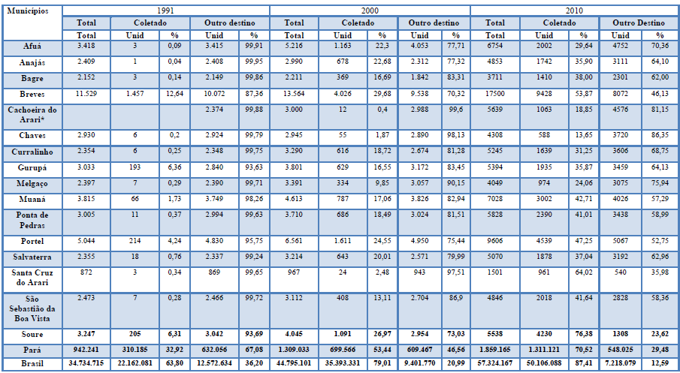

Fonte: IBGE, Censo demográfico 1991/2000.

Elaboração: IDESP.

Entretanto apenas com 9,68% das residências atendidas, a cidade possui um nível de sistema de esgoto sanitário bastante baixo, de acordo com a Organização Mundial de Saúde (OMS), os índices de residências atendidas pelo sistema de saneamento sanitário deveriam ser de pelo menos 90% da população, então se percebe que o município em questão está muito longe da meta a ser cumprida de acordo com a OMS.

**Segundo dados do IBGE (2010), a cidade de Ponta de Pedras possui grandes indicadores se comparadas às outras cidades da região do Marajó, um grande exemplo disso, está no** acesso ao sistema de esgoto, o mesmo possui um percentual muito grande de moradias que utilizam desse serviço de saneamento. (quadro 3). Porém o mesmo serviço continua precário em comparação com a média nacional.

Quadro 3 - Total de domicílios com acesso ao sistema de esgoto na Região de Integração do Marajó em 2010.

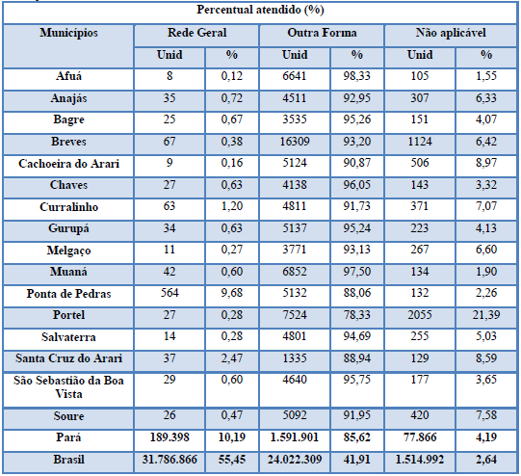

Fonte: Governo do Estado do Pará (2000; 2010).

Elaboração: IDESP

Percebe-se e que a cidade possui baixos índices de acesso ao sistema de esgoto, se comparado ao restante do Brasil, pois está muito abaixo da media na rede geral de esgoto sanitário, esses dados típicos da região mostra a realidade vivida pela população nela residente, com apenas 9,68% das residências recebendo acesso a rede de esgoto geral que e drenada para um aterro sanitário.

Os dados mais atuais dos Serviços de Saneamento Básico no município (quadro 4) são de certo nível regular, entretanto dentro os três principais pilares do que concerne o saneamento, em Ponta de Pedras destaca-se o baixo índice da população a rede de sistema de esgoto, junto com a precária ETE que possui a cidade.

Quadro 4 - Total de domicílios com acesso ao sistema de esgoto na Região de Integração do Marajó.

|  |  |  |
| --- | --- | --- |
| PERCENTUAL ATENDIDO (%) EM 2010 | | |
| Serviços de Saneamento Básico | **Rede geral** | |
| Unidade | **%** |
| Acesso à rede de água | 2.933 | 50,33 |
| Acesso ao sistema de esgoto | 564 | 9,68 |
| Acesso à coleta de lixo | 3438 | 58,99 |

Fonte: Governo do Estado do Pará (2010).

Elaboração: IDESP

Na coleta de esgotos sanitários, o desequilíbrio regional no acesso às melhores condições infraestruturais se intensifica: enquanto na região Sudeste a rede atinge mais de 55% dos moradores, na região Norte não chega a atingir 3%. Segundo o IBGE (1994), só 8% dos municípios brasileiros dispõe de tratamento adequado de esgoto. Além da coleta do esgoto existe, ainda, o problema do tratamento e disposição final do mesmo.

O quadro de esgotamento sanitário no país, portanto, se reflete diretamente na situação da saúde da população e na degradação ambiental dos recursos hídricos brasileiros. Nos últimos anos em decorrência do aumento da demanda pela qualidade ambiental, as companhias de saneamento têm estabelecido como meta tratar até 100% do esgoto sanitário que coleta.

Desta forma, o lodo de esgoto deverá aumentar, segundo Andreoli et al., (1994), em até cinco vezes o volume residual a dispor em médio prazo. A crescente demanda social pela melhoria e manutenção das condições ambientais tem exigido do Estado e da iniciativa privada novas atividades capazes de compatibilizar o desenvolvimento às limitações da exploração dos recursos naturais.

Andreoli et al. (1997, pg. 84) comenta que:

[...] no setor do saneamento, a ampliação dos serviços de tratamento de esgoto doméstico é uma atividade prioritária para resgatar parcela da dívida ambiental contraída por políticas reducionistas que dissociaram os serviços de saneamento em atividades desintegradas. Um exemplo desta dissociação é o lançamento diário de aproximadamente 10 bilhões de litros de esgoto nos rios brasileiros, sem que aconteça qualquer tipo de tratamento. (ANDREOLI et al. 1997, pg. 84)

O atendimento à população com serviços de água e esgoto é um dos mais importantes indicadores do desenvolvimento de um país, expressando a qualidade de vida da população. O Brasil tem ainda muito a realizar nesse plano. Nesse contexto, a descentralização das atividades administrativas estatais e a privatização dos serviços de água e esgoto colocam, como urgentes, alternativas para as pequenas comunidades, que, mesmo sob a égide da centralização do Estado, não foram atendidas ([Instituto Trata Brasil](http://www.tratabrasil.org.br/saneamento-no-brasil), 2012).

Ações ativas dos governos federais, estaduais e municipais devem ser agregadas com o intuito de proporcionar melhorias na qualidade dos serviços voltados para o desenvolvimento populacional. Em pequenas cidades mais distantes dos grandes centros urbanos no Norte do Brasil, a precariedade dos serviços pode ser colocada como um obstáculo no desenvolvimento social, todavia, que essas mesmas cidades podem crescer de maneira lenta, e sempre acompanhada de um Índice de Desenvolvimento Humano (IDH) baixo (IBGE, 2010).

Tendo em vista que o presente artigo visa o estudo de caso do pequeno município de Ponta de Pedras, após a aplicação de questionário com pessoas residentes em 8 bairros, muitos dados foram colocados em pauta, com o intuito de se chegar as principais necessidades, na área do saneamento básico, que essas comunidades sofrem.

Foram entrevistadas 40 pessoas, nos bairros do Carnapijó, Campinho, Estrada, Mutirão, Pussão, Lago Azul, Cucuira e Centro. Com o intuito de traçar qual seria a principal necessidade da população em relação ao saneamento básico local, e chegou-se a conclusão, que o acesso à rede de esgoto é mais questionado pela população. (gráfico 1).

Gráfico 1: Principais necessidades da população à respeito do saneamento básico.

Fonte: dados obtidos em campo, 2014.

Segundo a pesquisa, a maioria dos moradores dos bairros antes mencionados, 24 pessoas (60%) dos entrevistados, dizem que tratamento do esgoto sanitário é o principal problema, 08 pessoas (20%) dos entrevistados, colocam que o abastecimento de água é a maior dificuldade enfrentada pela população e 08 pessoas (20%) dos entrevistados, salientam que a coleta de lixo é o principal problema existente na cidade em relação ao saneamento básico.

Vemos aqui como principal necessidade o acesso ao sistema de esgoto, o que coloca a saúde da população e risco de adquirir algumas doenças relacionadas pela falta do mesmo, como; **Amebíase:** Infecção causada por um protozoário parasita que atinge os intestinos. As enfermidades variam desde uma disenteria aguda e fulminante, com febre e calafrios e diarréia sanguinolenta ou mucóide (disenteria amebiana), até um mal-estar abdominal leve e diarreia com sangue e muco alternando com períodos de estremecimento ou remissão, e, **Febre Tifóide:** Doença infecciosa que causa febre contínua, mal-estar, manchas rosadas no tronco, tosse seca, prisão de ventre e comprometimento dos tecidos foides.

Segundo a Organização Mundial de Saúde (OMS), cada unidade monetária investida em obras de saneamento, faz com que se economize em até cinco unidades monetárias com tratamento de doenças que tenham origem na falta desse serviço, com isso políticas voltadas para o saneamento deveriam ser mais intensificadas nas áreas mais carentes da cidade, para melhora a qualidade da saúde da população das mesmas.

A Criação de ETEs no município poderá trazer mais qualidade de vida para à população, pois os dejetos jogados diretamente nos corpos hídricos da região alavanca mais a falta da qualidade de saúde de uma parte população residente ao redor dessas áreas. De acordo com ERCOLE (2003 pg. 56), referindo-se poluição dos recursos hídricos colocam que;

“Os efluentes líquidos (esgoto doméstico, industrial, agrícola) são responsáveis por uma parcela expressiva da poluição dos recursos hídricos. Os esgotos domésticos são compostos por diversos elementos: água de banho e de lavagem, urina, fezes, restos de comida, sabões, detergentes, óleos e graxas. Geralmente, mais de 99,9% do esgoto é constituído por água, sendo os 0,1% restantes compostos por sólidos, que são responsáveis pela deterioração da qualidade do corpo hídrico.” (ERCOLE, 2003, pg. 56)

O município conta hoje com 2 unidades básicas de saúde, e ambas com poucos leitos e medicamentos para tratar pessoas que sofrem com doenças relacionadas à falta de saneamento básico em Ponta de Pedras, com isso muitas vitimas de doenças advindas da falta de saneamento acabam se deslocando para a capital Belém, onde o sistema de saúde publico é um pouco melhor, porém o excesso de pacientes fazem com que as unidades publicas de saúde na capital fiquem constantemente cheias, diminuindo a quantidade de vagas para novos pacientes e inviabilizando um tratamento com mais eficácia (COSTA, 2011).

Pode-se entender também que no município de Ponta de Pedras, existe uma correlação entre os serviços pouco existentes de saneamento básico e meio ambiente, pois a falta de coleta de lixo além de acarretar doenças, mau cheiro, provoca a degradação ambiental, que faz com que o meio ambiente urbano seja mais poluído por resíduos que podem contaminar a água. Costa, Montoia e Lima (2011).

A falta de abastecimento de água potável faz com pessoas bebam um líquido impróprio para o consumo, como e o caso da água de rios e igarapés da região, pois a cidade é cercada por rios, córregos e igarapés, e muitas famílias residentes no município vivem em áreas de várzea, algumas vezes contribuindo para a poluição dos mesmos. Costa, Montoia e Lima (2011).

E a falta expressiva de sistema de esgoto sanitário faz com os quintais das casas em grande parte do município, principalmente nas áreas de baixadas e regiões de várzeas, se transformem em uma verdadeira fossa a céu aberto, Costa, Montoia e Lima (2011), como mostra a figura 5.

Figura 5 - Foto dos banheiros em cima de igarapés no bairro do Carnapijó, em

Ponta de Pedras

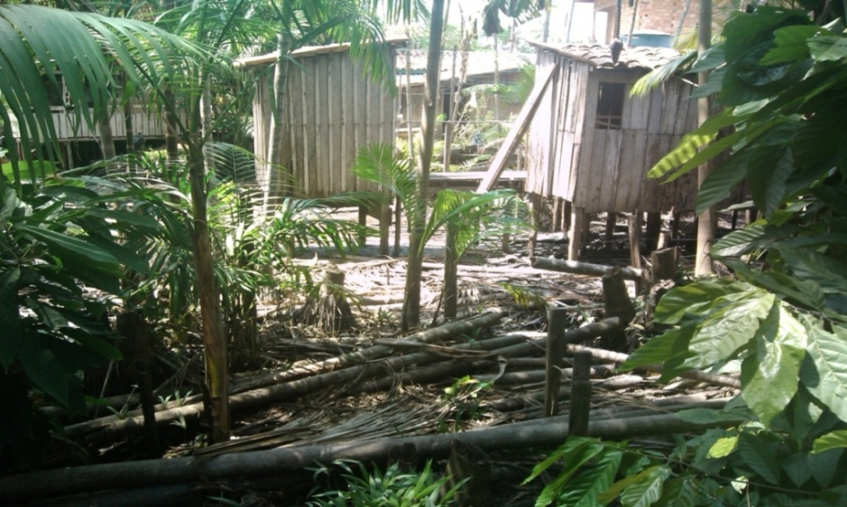

Fonte: Trabalho de campo, realizado em Ponta de Pedras (2014).

De acordo com a imagem anterior, muitas casas que se localizam em áreas de várzeas, despejam os dejetos provenientes de banheiros, pias e vaso sanitários, no igarapé mais próximo de sua residência, pois em grande parte da cidade o sistema de esgoto sanitário não chega.

Muitos moradores ainda constroem esses tipos banheiros que tem sua descarga direta nos igarapés, pois o custo é bem menor ao morador, já que a maioria dos banheiros são construídos, sem encanamento para o vaso sanitário, e as fezes oriundas dos mesmos caem direto no solo e são integradas aos corpos hídricos, fazendo com que o mau cheiro não seja muito forte, mas contribui para a contaminação da água por coliformes fecais (figura 6), porém a água retirada desse corpo hídrico não pode ser de maneira alguma ingerida.

Figura 6 - Foto de um banheiro construído em cima de um igarapé no bairro do Carnapijó.

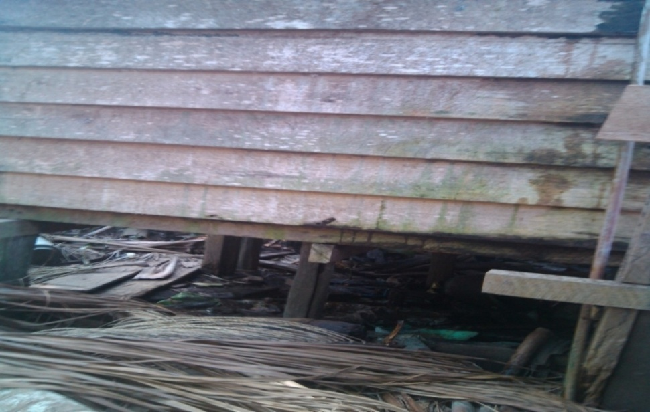

Fonte: Trabalho de campo, realizado em Ponta de Pedras (2014).

Yoshinaga e Gomes (1990) associam as fontes de poluição com origem nos efluentes domésticos, industriais, nos deflúvios superficiais urbanos e agrícolas e aos tipos de uso e ocupação do solo. A grande quantidade de resíduos e outros compostos produzidos pelo homem e não adequadamente saneados, implicam no comprometimento da qualidade das águas, que normalmente recebem toda a carga de poluentes.

  Constatado que as fossas a céu aberto causam muitos problemas há nós seres humanos, animais e demais seres vivos. Além do mau cheiro e aparência desagradável, as doenças causadas, podem variar deste simples sintomas como dores de cabeça, musculares, febres, bem como, doenças mais graves que podem até mesmo levar a morte. As principais vítimas são as crianças, que por não saberem o risco que correm, às vezes até brincam nestes locais contaminados.

* 1. POLÍTICAS REALIZADAS PELOS GOVERNOS MUNICÍPAIS PARA O SANEAMENTO BÁSICO EM PONTA DE PEDRAS.

Os investimentos no âmbito do saneamento básico no município de Ponta de Pedras são existentes desde meados dos anos 50, entretanto atingindo sempre um contingente populacional bem pequeno, geralmente a área privilegiada era a do bairro central da cidade, as áreas de surgimentos mais recentes sempre tiveram menor atenção em todos os ambitos pelo poder público (COSTA . et al, 2011).

De acordo com os levantamentos realizados pelo IBGE em 2010, a disponibilidade da rede elétrica, água encanada e rede de esgoto, variam de acordo com os setores da cidade, relacionando-se ao estágio de ocupação e investimento público.

A figura 7 abaixo mostra os dados em porcentagens de áreas atingidas pelo serviço de saneamento no município em 2010, na qual os bairros estão enumerados por setores, segunda a prefeitura municipal (1 – Bairro do Centro; 22 - Rua do Carnapijó, 5 - Rua Siqueira Mendes, 2 – Paralela Siqueira Mendes, ambas as ruas fazem parte do bairro do Carnapijó; 3 – Bairro do Mutirão; 4 – Bairro do Pussão; 6 – Bairro da Estrada; 7 – Bairro do Campinho; 20 - Bairro do Cucuira; 21 – Bairro Lago Azul).

Figura 7 - Infraestrutura básica, disponível na Cidade de Ponta de Pedras, por setor censitário

(IBGE, 2010).

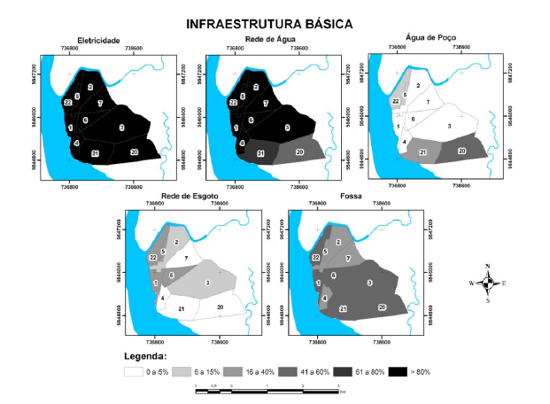

Fonte: Elaboração do autor baseado em IBGE (2010).

**Segundo a figura acima, a rede de esgoto sanitário é um dos serviços mais precários na sede do município de Ponta de Pedras, os bairros do Campinho, Cucuira, Lago Azul e Pussão (respectivamente setores 7, 20, 21 e 4), são os bairros menos atingidos pelo esgoto sanitário, ambos com menos de 5% de cobertura do serviço em 2010.**

**Em contrapartida os bairros do Centro, parte do bairro da Estrada e bairro do Carnapijó (respectivamente setores 1, 6, 5 e 2) tem a maior cobertura do serviço de esgoto sanitário, ambos com mais de 16%, porém ainda longe da média nacional que é de 55, 45%. Esses bairros que tiveram atenção maior por parte dos governos passados, principalmente o bairro do Centro por concentrar mais os setores de comércios e serviços, é por também ser a região mais antiga do município.**

De acordo com o Ministério das Cidades (2014) a maioria das obras feitas no município de Ponta de Pedras no ano de 2014, para o melhoramento da qualidade de vida da população, como a saúde e urbanismo local, chega ao município através do governo federal pelas obras do Programa de Aceleração do Crescimento (PAC), no ano de 2014 os recursos advindos do PAC, foram de 200 mil reais, para o aumento do prédio da Unidade Básica de Saúde do município, sendo nesse ano à única obra feita com recursos do PAC no município.

Segundo dados da prefeitura de Ponta de Pedras, desde o inicio do ano de 2014, vem-se promovendo políticas e serviços com o intuito de minimizar os problemas ambientais ocasionados pela falta de esgoto sanitário, principalmente em áreas de várzea do município. O serviço feito é o de limpeza semestral dos igarapés principalmente os do centro da cidade.

Entretanto, no ano de 2014, o governo municipal não fez nenhuma implementação de esgoto sanitário nas áreas onde esse serviço não existe, sendo assim mais um ano em que a população que não possuem esse serviço ficará a mercê de doenças ocasionadas pela falta dessa estrutura física pública.

**CONSIDERAÇÕES FINAIS**

Portanto, Torna-se evidente a urgência de estabelecimento de políticas públicas, em Ponta de Pedras, com o objetivo de organizar não só o saneamento básico, mas, sobretudo, outros setores fundamentais para o desenvolvimento da cidade e da população que ali vive. O município em questão apresenta um quadro social preocupante, uma vez que não se pode visualizar por partes dos representantes do poder público, uma ação efetiva que busque mudar essa situação. Cabe aos representantes do poder publico local uma ação conjunto, que concerne seus esforços em prol da população carente e marginalizada que ali se encontra.

O crescimento da cidade tem ocorrido de maneira acelerada nos últimos anos, sem que as políticas públicas, estaduais e federais, sejam incorporadas à realidade municipal ou mesmo, sem que políticas municipais sejam estabelecidas, em especial para as áreas da saúde e da habitação.

Observamos, no município de Ponta de Pedras, iniquidades sociais que aumentam a vulnerabilidade da população e influenciam, diretamente, a sua saúde, e no meio ambiente, cenário comum às pequenas cidades da região Amazônica, principalmente da mesorregião do Marajó. Há carência, ou mesmo ausência, de condições básicas para se viver com dignidade. Um exemplo é a precariedade do acesso aos serviços de esgoto sanitário, e sua precária qualidade.

O município de Ponta de Pedras, ao longo dos anos passou-se por poucos processos de serviços feitos por intermédio do governo municipal, voltados para o saneamento básico em especial, para o sistema de esgoto sanitário, visto que nos dias atuais a situação ainda é precária do serviço. Apesar dos recursos ainda serem pequenos destinados para o serviço no Brasil, com vontade e dedicação os governos municipais poderão dar mais atenção a quem precisa de fato do mesmo.

Visto que grande parcela da população, não utiliza de muitos serviços que são de direitos deles utilizarem, o governo local poderia estabelecer uma política de participação efetiva da população, pois o direito da população de opinar sobre as prioridades de investimentos e fiscalizar a aplicação de recursos amplia a obrigação dos governantes em ouvir a sociedade e prestar contas de suas administrações.

O professor Milton Santos (2000, p. 43,47) afirma que é “No lugar e no acesso a ele, de maneira legal, que está à cidadania”. Entretanto, quando há desigualdade, quando existem áreas desprovidas de serviços essenciais à vida social e individual, onde há problemas de moradia, habitações indignas, quando não existe em um determinado lugar uma infraestrutura e condições de vida para a população que ali

reside, aquele local, então, é um espaço sem cidadãos.

É como se as pessoas ali não existissem, porque estabelecem ações ignorando aqueles que deveriam ser atores e co-gestores de todo o processo, participando, efetivamente, no processo de planejamento. É essa expectativa que gostaríamos de ver transformada na cidade de Ponta de Pedras. Que sua população alcance sua condição plena de cidadão, com promoção da qualidade de vida e acesso aos serviços básicos, como o de saneamento básico, saúde e uma qualidade de vida ambiental favorável á uma vida socialmente equitativa.

**REFERÊNCIAS**

ANDREOLI, C. V. et al. **Workshop Sul-Americano Sobre Usos Alternativos de Resíduos de Origem Florestal e Urbana**. Curitiba: Embrapa, 1997.

BRASIL. Ministério das Cidades. Portaria GM n. 336 – De 14 de Abril 2014.

Disponível em: HTTP:// [WWW.IBGEcidades.gov.br/sas](http://WWW.saude.gov.br/sas) Acesso em 15 de out..2014.

BRASIL. Ministério da Saúde. Portaria GM n. 336 – De 19 de fevereiro de 2002.

Disponível em: HTTP:// [WWW.saude.gov.br/sas](http://WWW.saude.gov.br/sas) Acesso em 15 de mai..2014.

BRASIL. Ministério da Saúde. Portaria GM n. 336 – De 10 de fevereiro de 2007.

Disponível em: HTTP:// [WWW.saude.gov.br/sas](http://WWW.saude.gov.br/sas) Acesso em 15 de out..2014.

BRASIL. Ministério da Saúde. Portaria GM n. 336 – De 16 de fevereiro de 2011.

Disponível em: HTTP:// [WWW. saude.gov.br/sas](http://WWW.saude.gov.br/sas) Acesso em 15 de mai..2014.

BRONDÍZIO, E. S. **The Amazonian Caboclo and the Açaí palm: Forest Farmers in the Global Market**. New York: New York Botanical Garden Press, 2008.

COSTA, S. M. F.; MONTOIA, G.; LIMA, V. M. **Pequenas cidades do estuário do Rio Amazonas: fluxo econômico, crescimento urbano e as novas velhas urbanidades da pequena cidade de Ponta de Pedras. Revista Redes**, v. 17, n. 2, 2011.

COSTA, S. M. F. et al. As **Pequenas Cidades do Estuário do Rio Amazonas: Crescimento Urbano e Redes Sociais da Cidade de Pedras**, PA. 2011.

CELP/CHESP/COMPESA/SAAE. Seminário de saneamento e meio ambiente. Recife: Urbanitário, 1991. 51 p. [Documento final].

 D’ISEP, Clarissa Ferreira Macedo. Água Juridicamente Sustentável, Revista dos

Tribunais. São Paulo, 2010. p. 25.

D’ISEP, Clarissa Ferreira Macedo. Água juridicamente sustentável. Revista dos Tribunais. São Paulo, 2010. p. 58.

DYE, Thomas D. **Understanding Public Policy.** Englewood Cliffs, N.J.: Prentice-Hall. 1984.

ERCOLE, L. A. S. **Sistema modular de gestão de àguas residuárias domiciliares: uma opção mais sustentável para gestão de resíduos líquidos**. Porto Alegre: UFRGS, 2003. Dissertação (Mestrado em Engenharia Civil) - Programa de Pós-Graduação em Engenharia Civil, Universidade Federal do Rio Grande do Sul, Porto Alegre, 2003.

FARIA, Caroline, 19 de julho de 2007. Tratamento de esgoto. Disponível em:

<http://www.infoescola.com/geografia/tratamento-de-esgoto>. Acesso em 30 ago. 2014.

GOVERNO DO ESTADO DO PARÁ, Secretaria de estado de planejamento, orçamento e finanças, instituto de desenvolvimento econômico, social e ambiental do Pará.

Disponível em: <http://www. iah.iec.pa.gov.br. acesso em 04 de mar...2014.

Instituto Brasileiro de Geografia e Estatistica – IBGE/ Censo 2000.

Disponível em: <<http://www.ibge.gov.br/censo/>. acesso em 04 de mar...2014

Instituto Brasileiro de Geografia e Estatística – IBGE/ Censo 2010

Disponível em: <<http://www.ibge.gov.br/censo/>. acesso em 04 de mar..2014.

### [Instituto Trata Brasil - Saneamento é Saúde](http://www.tratabrasil.org.br/)

Disponível em: <<http://ww.tratabrasil.org.br/>. acesso em 03 de nove..2014.

IPEMA. Instituto de Permacultura e Ecovilas da Mata Atlântica. Disponível

em:<http://www.ipemabrasil.org.br>. Acesso em 11 ago. 2014.

LASWELLLaswell, H.D. **Politics: Who Gets What, When, How**. Cleveland, Meridian Books. 1936/1958.

LYNNLynn, L. E. **Designing Public Policy: A Casebook on the Role of Policy Analysis. Santa Monica**, Calif.: Goodyear. 1980

MARTINS, Getúlio. **Benefícios e custos do Abastecimento de Água e Esgotamento Sanitário em pequenas comunidades**. Dissertação de mestrado da Faculdade de Saúde Pública da Universidade de São Paulo. SP: 1995.

MEAD, L. M. "Public Policy: Vision, Potential, Limits", **Policy Currents**, Fevereiro: 1-4. 1995.

Ministério da saúde – DATASUS/ Situação de saneamento oriundos do sistema de informação da atenção básica – SIAB. Disponível em:<http*://* **siab**.datasus.gov.br/*‎* Acesso em 10 de mar..2014.

MUNIZ, João de Palma. **“Limites municipais do Estado do Pará”. Annaes da Biblioteca e Arquivo, Referências Bibliográficas Público do Pará**, Belém: Typ. e Encardenação do Inst. ACEVEDO, Rosa Elisabeth Acevedo Marin. Lauro Sodré, n. 8, p. 247-319, 1913.

PETERS, B. G. **American Public Policy.** Chatham, N.J.: Chatham House. 1986.

### [Programa de Aceleração do Crescimento - PAC 2](http://www.pac.gov.br/).

### Diponível em: http: <www.pac.gov.br Acesso em 04 de dez...de 2014.

PONTA DE PEDRAS – Governo do Estado do Pará

Disponível em: http: <//iah.iec.**pa**.gov.br/iah/fulltext/georeferenciamento/pontapedras

Acesso em 04 de out. de 2014.

PONTA DE PEDRAS. Cidades Brasil/ 2012.

Disponível em: HTTP:// www.cidade-brasil.com.br/municipio-ponta-de-pedras.

Acesso em 10 de set. de 2014.

### [Programa de Aceleração do Crescimento - PAC 2](http://www.pac.gov.br/).

### Diponível em: http: <www.pac.gov.br Acesso em 04 de dez...de 2014.

ORGANIZAÇÃO MUNDIAL DA SAÚDE (OMS). **The right to water** . Genebra: OMS

Disponível em http://www.who.int/water_sanitation_health/en/righttowater.pdf acesso em 18 de out.. de 2014.

ORGANIZAÇÃO MUNDIAL DA SAÚDE (OMS). **Health and the Millennium Development Goals**. Genebra: OMS.

Disponível em <http://www.who.int/mdg/publications/MDG_Re-port_08_2005.pdf> acesso em 16 de out.. de 2014.

REZENDE, S.; HELLER, L. **O saneamento no Brasil: políticas e interfaces**. 2. ed. Belo Horizonte:UFMG, 2008.

SANTOS, M*.* **A urbanização brasileira**. 2. ed. São Paulo: Hucitec, 1996.

_______. **O Espaço do Cidadão**. 5. ed. São Paulo: Studio Nobel, 2000.

SEPOF [Secretaria de Estado de Planejamento, Orçamento e Finanças]. Estatísticas Municipais. Belém/PA: Governo do Pará - SEPOF, 2008.

SISTEMA NACIONAL DE INFORMAÇÕES EM SANEAMENTO (SNIS). Disponível em: http:// www.snis.gov.br. Acesso em: 13 out... 2014.

SOARES, S.R.A.; BERNARDES, R.S.; CORDEIRO NETTO, O.M. **Relações entre**

**saneamento, saúde pública e meio ambiente: elementos para formulação de um modelo de planejamento em saneamento**. Cadernos de Saúde Pública, Rio de Janeiro,v. 18, p. 1713-1724, 2002.

SOUZA, C.M.N.; FREITAS, C.M.; MORAES, L.R.S. **Discursos sobre a relação sa- neamento-saúde-ambiente na legislação: uma análise de conceitos e diretrizes**.

Engenharia Sanitária e Ambiental, v. 12, n. 4, p. 371-379, 2007

SOUZA, C.M.N. **Relação saneamento-saúde-ambiente: os discursos preventivista e da promoção da saúde. Saúde e Sociedade**. São Paulo, v. 16, n. 3, p. 125-137, 2007.

YOSHINAGA, S.; GOMES, D. C. **Conceitos básicos em hidrogeologia**. In: CETESB – Companhia de Tecnologia de Saneamento Ambiental. Águas Subterrâneas: controle e prevenção da poluição.São Paulo: CETESB, 1990, cap. 01. p. 1-39.